Přepis lekce angličtiny pro věčné začátečníky a mírně pokročilé ze dne 13.4.2020

Slovíčko LIKE v anglických vazbách

Dnešní MOTTO: DO WHAT YOU LIKE AND LIKE WHAT YOU DO!
Dělejte to, co máte rádi, a mějte rádi to, co děláte!

1) LIKE – sloveso: mít rád, líbit se, chutnat

I like Karel Gott. Karel Gott se mi líbí. (Pozor na slovosled!)
I like music. Mám ráda hudbu.
I like this song. Líbí se mi tato písnička.
I like this soup. Tato polévka mi chutná.

Rozlišujte:
I like Líbí se mi / Mám rád(a)
I would like / I´d like Chtěl(a) bych; Přál bych si, Prosil bych; Dal bych si; Rád bych
Např.
I would like a hamburger. Chtěl bych hamburger.
I like hamburgers. Mám rád hamburgery.

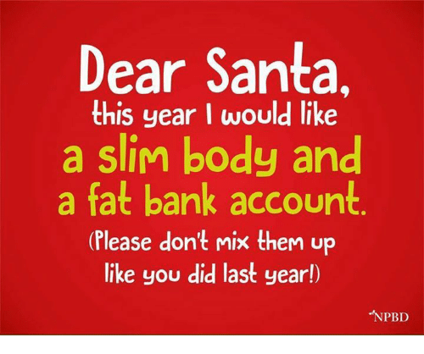
Milí Santo,

Letos bych chtěl(a)
štíhlé tělo a tučné bankovní konto.

(Prosím, nepomíchej to, jako jsi to udělal loni.)
Také je důležité naučit se tyto vazby ve spojení se slovesem:

I like DOING something. Rád(a) něco dělám. (sloveso s ING)
I would like TO DO something. Chtěl(a) bych něco udělat. (s INFINITIVEM)

Např:
I like READING. Rád(a) čtu.
I would like TO READ a good book. Chtěl(a) bych si přečíst nějakou dobrou knížku.
Dodržujte tyto slovesné vazby i v otázkách:
What do you like DOING in your free time? Co rád děláš ve svém volném čase?
What would you like TO DO? Co bys chtěl dělat?

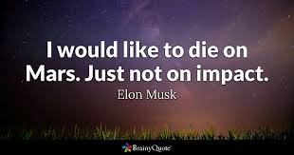
Chtěl bych zemřít na Marsu.

Jenom ne při srážce / nárazu.

Elon Musk

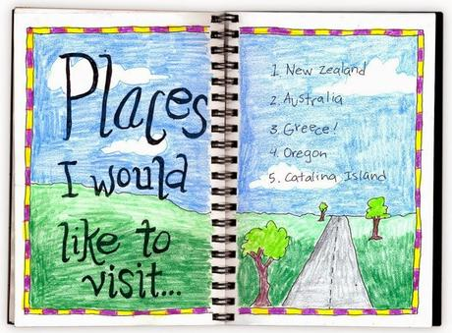

Places (which / that) I would like to visit.
Místa, která bych chtěl(a) navštívit.

What are the places that you would like to visit?
Jaká jsou místa, která byste chtěli navštívit?

2) LIKE – předložka JAKO

LIKE – jako; AS – jako

I work AS a teacher. Pracuji jako učitel. – skutečnost
I work LIKE a horse. Dřu jako kůň. Pracuji jako ďas. – přirovnání

As I told you. Jak jsem vám říkala. – skutečnost
As you want. Jak chcete. - skutečnost
He uses his garage as a workshop. Používá svou garáž jako dílnu. – skutečnost

He works like a horse. Dře jako kůň. - přirovnání
He drinks like a fish. Pije jako duha (ryba). - přirovnání
He smokes like a chimney. Kouří jako fabrika (komín). - přirovnání
He swears like a sailor. Nadává / Mluví sprostě jako námořník.
- přirovnání

POZOR! Existují předložkové vazby, kde tuto poučku nemůžeme použít, ale musíme se naučit celou vazbu.
Např.
AS ... AS - tak jako
THE SAME AS - stejný jako
...

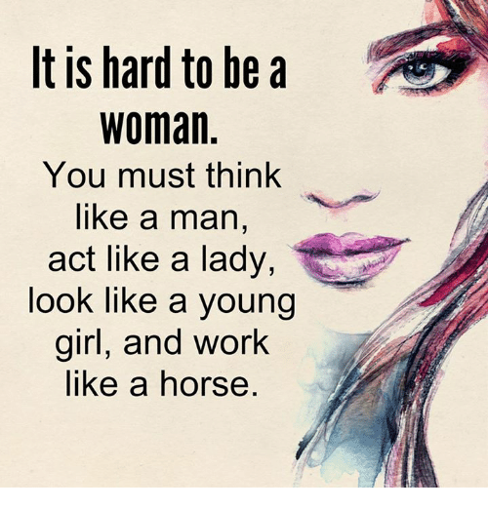
Je těžké být ženou.
Musíte mylet jako muž,
vystupovat jako dáma,
vypadat jako mladá dívka
a dřít jako kůň.

Naučte se vazby:

It looks like ... Vypadá to jako ...
It sounds like ... Zní to jako ...
It tastes like ... Chutná to jako ...
It is / It´s like ... Je to jako ...

It is like ... Je to jako ...
Is it like ... ? Je to jako ...?

WHAT IS IT LIKE / WHAT´S IT LIKE? Jaké to je?

What is the weather like/ What´s the weather like? Jaké je počasí?
What´s your new car like? Jaké je vaše nové auto?
What´s your new teacher like? Jaký je váš nový učitel?

- He´s middle-aged, he´s very nice and he loves Je ve středním věku, je velmi milý a miluje svoji
his job. práci.

Vazbu WHAT IS ....... LIKE? - používáme pokud se ptáme na obecný popis, charakteristiku, názor.
Obdobnou vazbu, ale bez LIKE, použijeme pokud chceme znát konkrétní odpověď.

What is your name? – My name´s Jana. Jak se jmenuješ? – Jmenuji se Jana.
What´s your job? – I´m an English teacher. Jaké je tvé povolání? – Jsem učitelka angličtiny.
What´s your phone number? Jaké je tvé telefonní číslo?
Porovnejte:

What´s your job? Jaké je tvé povolání?
- I´m an English teacher. - Jsem učitelka angličtiny.

What´s your job like? Jaké je tvé povolání?
- My job is exciting. I meet a lot of interesting people. - Moje práce je moc zajímavá (vzrušující), set-
I travel a lot. kávám se se spoustou zajímavých lidí. Hodně cestuji.

He looks like my father. Vypadá jako můj otec.
Does he look like my father? Vypadá jako můj otec?

Naučte se vazbu:
WHAT DOES HE LOOK LIKE? Jak vypadá?

What does your brother look like? Jak vypadá tvůj bratr?
What does her husband look like? Jak vypadá její manžel?
What does it look like? Jak to vypadá?
What do you look like? Jak vypadáte?
What would you look like? Jak byste vypadali?
What would you look like if you were a woman / Jak byste vypadali, kdybyste byli žena /
guy / man? chlap / muž?

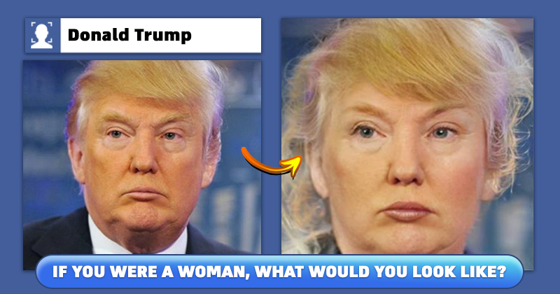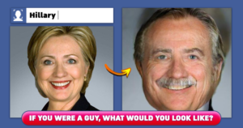

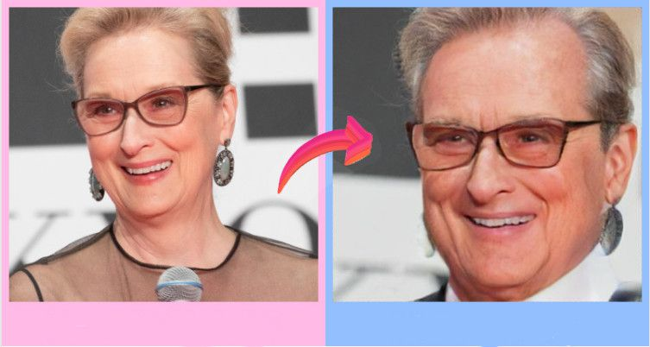

What would Meryl Streep look like if she was a man? Jak by vypadala Meryl Streep,kdyby byla muž?
You can see the result in the picture. Výsledek můžete vidět na obrázku.

Přeložte následujícíh šest vět do angličtiny. U každé použijte slovíčko LIKE.

1. Co má váš bratr rád / Co si líbí vašemu bratrovi?
2. Co dělá váš bratr rád ve svém volném čase?
3. Co by váš bratr chtěl?
4. Co by chtěl váš bratr zítra dělat?
5. Jaký je váš bratr?
6. Jak vypadá váš bratr?

KEY:
1. What does your brother LIKE?
2. What does brother LIKE doing in his free time?
3. What would your brother LIKE?
4. What would your brother LIKE to do tomorrow?
5. What is your brother LIKE?
6. What does your brother look LIKE?

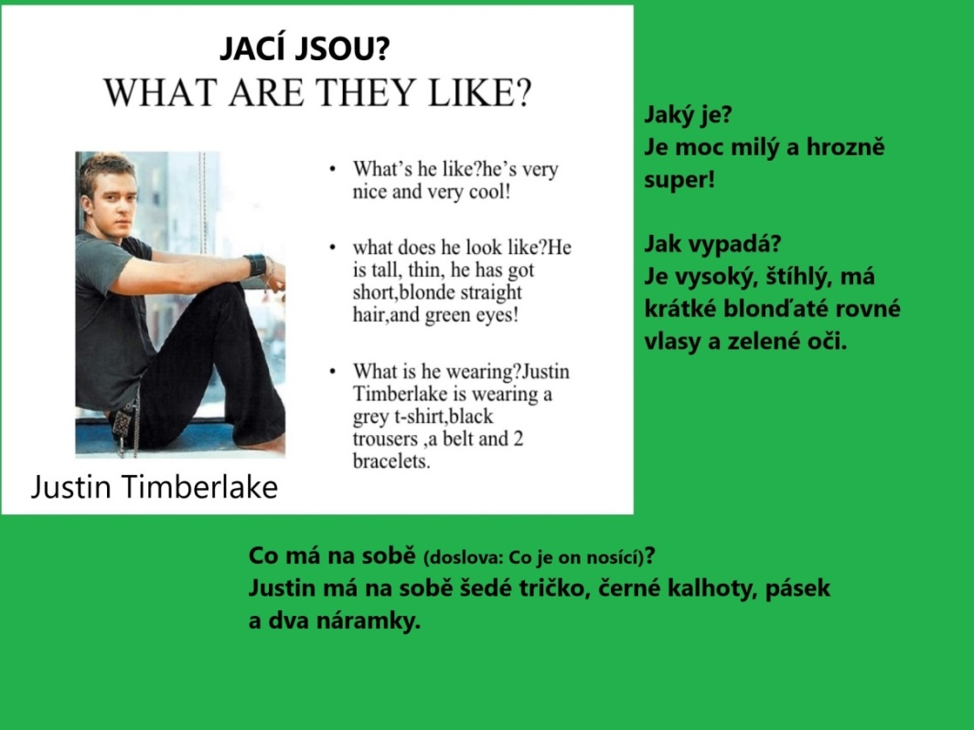

Prosím, přispějte na rozvoj tohoto projektu na výuku angličtiny zasláním drobné finanční částky
na účet: 175685304 / 0300
pro platby ze zahraničí: IBAN CZ5503000000000175685304
BIC (SWIFT) CEKOCZPP
Všem vám moc děkuji. :o) Jana

